INMEDIA spol. s r.o., Môťovská cesta, Bývalý areál LIAZ, 960 01 Zvolen
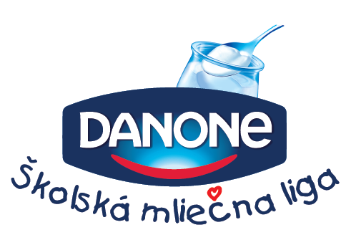
Prihláška

školy (jedálne) do „Danone Školskej Mliečnej Ligy 2025/2026“ (ďalej len DŠML).
Zasielajte na hore uvedenú adresu.
- Kontaktné údaje:
Názov školy (jedálne):................................................................................................................................
Ulica a č. d.: .................................................................................. PSČ: .................................................
Mesto: ........................................................................................... Okres: ...............................................
Kraj: .............................................................................................. IČO: .................................................
Tel.: ............................................................... e-mail: .......................................................................
E-mail je dôležitý pre posielanie cenníkov, aktuálnych informácií, info o akciách, súťažiach a celkovú komunikáciu so školami.
Zodpovedná osoba za DŠML: ......................................................................................................................
Funkcia:.................................................Tel:.......................................E-mail: .............................................
Počet všetkých žiakov školy: .......................... Počet žiakov zapojených do DŠML: ...............................
(v prípade jedálne počet stravníkov)
Spôsob podávania jogurtov:  raňajky  desiata  súčasť obeda  olovrant  súčasť večere
- Údaje o platbe:
Nová škola môže platiť v hotovosti aj prevodným príkazom.
Vyznačte spôsob platby:  hotovosť  prevodným príkazom
Číslo účtu z ktorého budete platbu uhrádzať: ..............................................................................................
- Záujem o odmenu:
Záujem o druh odmeny: (označte len jeden druh, označený druh odmeny je záväzný)
Pre škôlku Pre školu Pre jedáleň Iné: ................................

- Odkaz od Vás pre Nás:
.......................................................................................................................................................................
.......................................................................................................................................................................
.......................................................................................................................................................................
- Svojim podpisom potvrdzujem správnosť a úplnosť týchto údajov. Zároveň prehlasujem, že súhlasím s pravidlami „Danone Školskej Mliečnej Ligy 2025/2026“.

Dátum: ..............................................

....................................................... .....................................................
podpis zodpovednej osoby školy (jedálne)
za DŠML pečiatka školy (jedálne)

